学习完传感器后，本项目打算利用方向传感器TYPE_ORIENTATION
设计一个水平仪，实现效果为：当手机一端翘起时，圆盘上得小球移向另一边。利用方向传感器返回的第二个参数，反映底部（或顶部）翘起的角度，第三个参数可以反映右侧（或左侧）翘起的角度。
- 首先自己编写MyView类，获取图片文件。
public Bitmap back;
// 定义水平仪中的气泡图标
public Bitmap bubble;
// 定义水平仪中气泡的X、Y坐标
public int bubbleX, bubbleY;
@RequiresApi(api = Build.VERSION_CODES.KITKAT)
public MyView(Context context, AttributeSet attrs) {
super(context, attrs);
Resources resources = this.getResources();
// 加载水平仪图片和气泡图片
back = BitmapFactory.decodeResource(getResources(), R.drawable.pan);
bubble = BitmapFactory.decodeResource(getResources(),
R.drawable.bubble);
}
效果如下
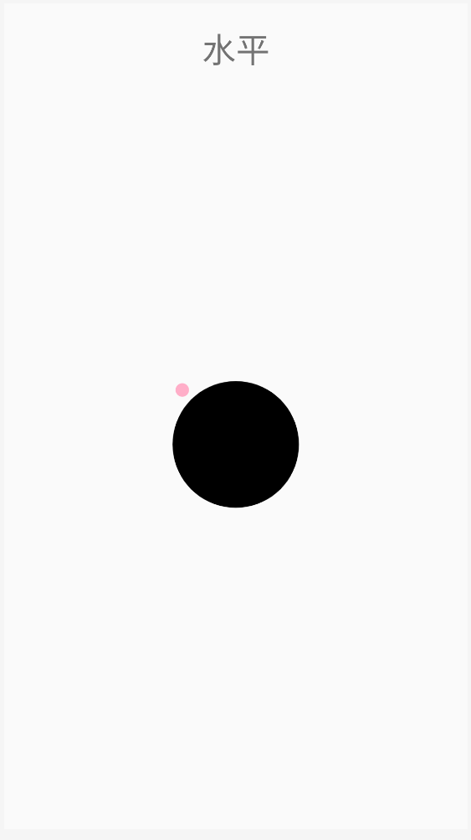

- 再在onDraw方法中绘制图片：
// 绘制水平仪图片
canvas.drawBitmap(back,width/2-back.getWidth()/2, height/2-back.getHeight(), null);
// 根据气泡坐标绘制气泡
canvas.drawBitmap(bubble, width/2-back.getWidth()/2+bubbleX, height/2-back.getHeight()+bubbleY, null);
其中width/2-back.getWidth()保证圆盘中心位于屏幕中间。

- 下面需要获取真机得传感器管理服务，并为系统的方向传感器注册监听器，并在onPause内部销毁监听器。
当传感器感知到方向事件的变化时，返回与y和与z轴的夹角，根据倾斜角计算坐标的变化值，倾斜角度越大，坐标变化越大。如果计算出来的X、Y坐标还位于水平仪的仪表盘内，更新水平仪的气泡坐标
// 获取与Y轴的夹角
float yAngle = values[1];
// 获取与Z轴的夹角
float zAngle = values[2];
// 气泡位于中间时（水平仪完全水平），气泡的X、Y坐标
int x = (view.back.getWidth() - view.bubble.getWidth()) / 2;
int y = (view.back.getHeight() - view.bubble.getHeight()) / 2;
// 如果与z轴的倾斜角还在最大角度之内
if (Math.abs(zAngle) <= MAX_ANGLE) {
// 根据与z轴的倾斜角计算x坐标的变化值
int deltaX = (int) ((view.back.getWidth() - view.bubble
.getWidth()) / 2 * zAngle / MAX_ANGLE);
x -= deltaX;
}
// 如果与z轴的倾斜角已经大于MAX_ANGLE,气泡应到最左边
else if (zAngle > MAX_ANGLE) {
x = 0;
}
// 如果与Z轴的倾斜角已经小于负的MAX_ANGLE，气泡应到最右边
else {
x = view.back.getWidth() - view.bubble.getWidth();
}

- 编写判定是否处于水平仪内的方法，需要计算圆心之间的距离，若两个圆心的距离小于它们的半径差，即可认为处于该店的气泡依然位于仪表盘内。
实现效果

- 实现效果
